Contextualizando a produção de Lineage II: o pioneirismo da Coréia do Sul no mercado oriental e a influência norte-americana

Martha Werneck de Vasconcellos
Universidade Federal do Rio de Janeiro

Resumo

O artigo relaciona o game sul coreano Lineage II, de 2003, classificado como Massively Multiplayer Online Role-Playing Game, com aspectos do mercado na Ásia, América do Norte e Brasil. Contextualizaremos o modo de produção do jogo com a cultura sul coreana em seus aspectos políticos, históricos e sociais que, por sua vez, potencializaram a criação de Lineage II e impulsionaram a produção transnacional desse jogo. Abordaremos ainda a questão da adoção de soluções estéticas que visam dar ao jogo características locais coreanas e a inclusão de Lineage II em um mercado global e competitivo.

Palavras-chave
Lineage II; MMORPG; NCSoft; global; produção

Abstract
The article links the South Korean game Lineage II, 2003, classified as a Massively Multiplayer Online Role-Playing Game, with aspects of the market in Asia, North America and Brazil. We will contextualize the production mode of the game with South Korean culture in its political, historical and social factors which, in turn, worsened the creation of Lineage II and pushed the international production of this game. We discuss also the question of adoption of aesthetic solutions that aim to give the game local characteristics and the inclusion of Lineage II in a global and competitive market.

Key words
Lineage II; MMORPG; NCSoft; global; production

Corpo do artigo

A criação de games online em plataforma tridimensional como Lineage II, World Of WarCraft, Guild Wars, Everquest II, dentre outros do gênero MMORPGs (Massively Multiplayer Online Role-Playing Games) é fruto de investigações imagéticas, conceituais e também da dinâmica da indústria global de entretenimento. Por MMORPG classificamos os jogos de computador online que possuem características de RPGs e podem ser jogados por um grande número de pessoas que compartilham o mesmo espaço virtual em tempo real, por meio da internet. Os MMORPGs funcionam por imersão parcial, ou seja, simulando na tela do monitor do computador um espaço tridimensional onde a ação se desenvolve através da interação entre ambientes virtuais e avatares, estes correspondentes a uma representação gráfica do usuário criada para interagir em tempo real com outros representantes de seus cibereus.
Com a possibilidade de comunicação entre usuários os MMORPGs, inicialmente criados nos Estados Unidos, multiplicaram-se no início da década de 90 de forma exponencial no leste asiático, especialmente na Coréia do Sul, sendo também produzidos na China e Taiwan. Em princípio games produzidos pela Coréia do Sul não tiveram influências orientais: embora as empresas japonesas tenham começado sua produção de games praticamente simultaneamente aos EUA, desenvolvendo uma forte cultura de vídeo-games de console e game-boys, tais produtos nunca foram comercializados em escala maciça nessas regiões, havendo mais contato com os jogos norte-americanos para PCs.
A Coréia do Sul restringiu a importação de produtos culturais japoneses após haver sido ocupada pelo Japão durante a Segunda Guerra Mundial. Uma crise econômica iniciada em 1987 impulsionou a indústria tecnológica para a reconstrução da economia nacional. Nessa ocasião o governo sul coreano incentivou iniciativas que favoreciam o desenvolvimento de tecnologias de informação e da indústria cultural, como a expansão das bandas largas de conexão à internet e o apoio à indústria dos games, que em 2005 já ocupava 45,5% da receita de exportação do país relacionada a entretenimento e cultura. Outro fenômeno resultante desses investimentos foi a proliferação de PC bangs - um modelo coreano de cibercafés que funcionam 24h, com computadores conectados à internet de alta velocidade - como locais de trabalho e lazer, o que favoreceu a implementação e o investimento nos MMORPGs.
A ampliação da banda larga na Coréia começou em 1995, com um plano do governo específico para as comunicações denominado Korean Information Infrastructure (KII), que abrange as comunicações em rede, internet, aplicação de softwares, computação e produtos além de serviços de informação. O fato de a Coréia do Sul haver sido o país com banda larga mais difundida no mundo não resulta de um aspecto apenas técnico, mas cultural: Dal Yong Jin cita o serviço de banda larga na Coréia como o fator sociocultural e econômico mais importante para o crescimento dos games online nesse país. As PC bangs, equipadas com computadores de última geração, possuem uma dinâmica social peculiar em um ambiente onde pessoas se reunem para trabalhar, fazer compras online, conversar via chat e, sobretudo, para jogar. Ainda hoje, apesar do barateamento dos hardwares, esses lugares ainda são um espaço social indispensável para muitos jogadores de MMORPGs. Mesmo quando a Coréia do Sul abriu as portas para os consoles japoneses, em 2002, houve uma estagnação nas vendas causada justamente pelo hábito de se jogar em rede.
Segundo Dean Chan, o responsável pela disseminação dos games online na Coréia do Sul foi especialmente o jogo norte americano StarCraft, da Blizzard Enterteinment (1998), um jogo multiplayer em 2d de estratégia em tempo real. Dal Yong Jin relata que, ao pressentir a potencialidade de um mercado em expansão, a norte americana Blizzard contratou uma distribuidora na Coréia que, em meio à crise de 1997, decidiu pela estratégia de distribuir o game gratuitamente para as PC bangs, consolidando o hábito cultural de se jogar em cibercafés.
Hoje na Coréia há a venda de pacotes de serviços que acompanham o serviço de banda larga caseira. A sul coreana NCSoft, por exemplo, disponibiliza seu último lançamento, AION, gratuitamente para quem assina SK Broadband, um serviço de banda larga local. Isso acontece porque os coreanos não estão acostumados a pagar por mensalidades para jogar. Ao contrário dos jogadores ocidentais eles optam por ir a PC bangs, onde tem acesso livre a jogos.
Assim, empresas sul coreanas da época viram nos games online para PC uma alternativa de mercado, ainda alimentadas pelo fato de que empresas internacionais se mostraram relutantes em investir no mercado de jogos asiático por causa da pirataria.

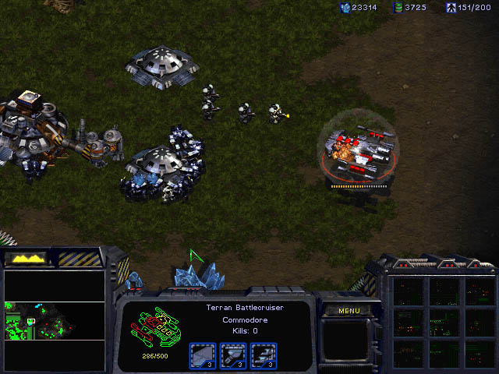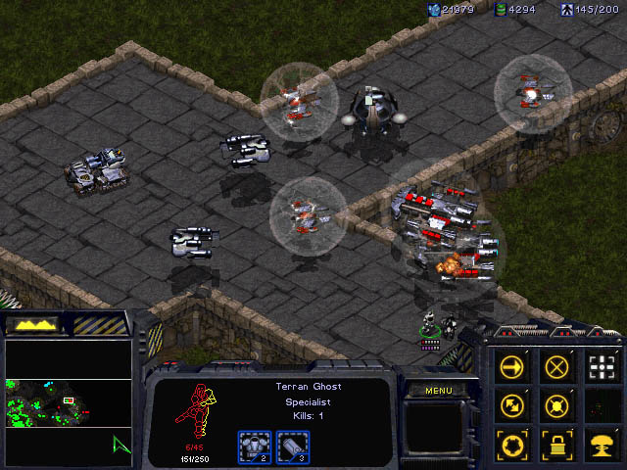
O jogo StarCraft da Blizzard: construído em 2d e perspectiva isométrica, como o primeiro Lineage

Foi justamente no ano de 1998 que a coreana NCSoft lançou Lineage, que logo chamou a atenção da imprensa internacional por ser o game online mais densamente povoado do planeta. Em 2002 tinha mais de 4 milhões de assinantes em todo o mundo. Esse jogo, cuja temática foi influenciada pelo game norte americano Ultima Online (1997), visualmente tão ou mais rico que StarCraft, ainda é considerado um dos mais populares MMORPGs, o que justifica o lançamento de Lineage II, em 2003. Lineage e StarCraft juntos contribuiram para o rápido crescimento de assinaturas de conexões banda larga e frequência em PC bangs na Coréia.
De acordo com Dal Yong Jin:
“(…) the mass play culture of Koreans, especially young people, has become one the major contributing factors for the growth of online gaming, because they like to play with friends (clans and/or guilds in games), and NCSoft utilized this aspect of Korean culture in producing Lineage (I).” (JIN, 2010, e-book 68%)

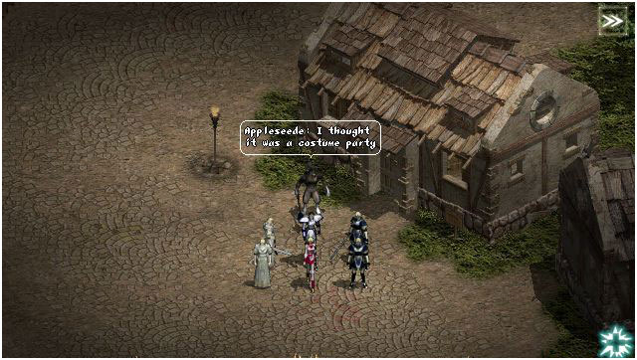
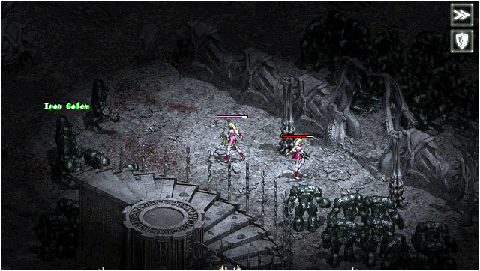
Telas do game Lineage em sua primeira versão: tiles de terreno muito elaborados e detalhados, feitos em 3D e então capturados e transformados em imagens no formato bitmap, em 2D

Hoje em dia Lineage ainda possui servidores ativos. O site oficial do jogo está traduzido para inglês, chinês, taiuanês, japonês e coreano, o que indica que permaneceu fundamentalmente no mercado asiático, especialmente por ser um jogo em 2D, isométrico, que utiliza sprites para o movimento de personagens. A estética desses jogos agrada aos asiáticos e não foi preterida em favor dos jogos 3D, como aconteceu no Ocidente. É importante esclarecer também que jogos como Lineage foram feitos com o auxílio de ferramentas de modelagem 3D, mas sua funcionalidade e estrutura são as mesmas aplicadas a games 2D convencionais, feitos em pixel art com perspectiva isométrica como, por exemplo, o Ultima Online. No caso deste e de outros games sul coreanos, como Ragnarok, as ferramentas 3D são utilizadas visando a construção de cenários e personagens para que se monte o jogo em duas dimensões com a sensação de tridimensionalidade, naturalismo de formas, cores, sombras e detalhes que teriam uma produção mais demorada caso o game fosse construído sem o auxílio desses softwares de modelagem.
Atentos ao grande sucesso dos MMORPGs no mercado sul coreano, os governos da China e do Japão passaram também a investir nesse setor. No Japão o apoio ao desenvolvimento de conteúdo e a iniciativas voltadas para a exportação de jogos online foi reforçado pela saturação de vídeogames do tipo console no mercado. Um dos investimentos fortes está sendo em jogos que possam cruzar plataformas, como o já citado Final Fantasy XI (2002) em 3D, que pode ser jogado em PlayStation 2 ou PC. Na China o investimento foi em temas de games que remetam a uma identidade nacional.
Entretanto, enquanto na Coréia do Sul o grande sucesso era Lineage, com gráficos isométricos e em 2D, os EUA já se focavam no segmento de mercado que mais atraía usuários no Ocidente: os jogos em 3D. Assim, foi lançado o MMORPG norte americano da Verant, hoje Sony Online Entertainment, EverQuest (1999), que rapidamente tornou-se um imenso sucesso comercial por cinco anos consecutivos nos EUA, possuindo vários pacotes de expansão para o mundo virtual.
Seguindo as tendências do mercado ocidental que pedia jogos tridimensionais e aproveitando a popularização da banda larga nos EUA, a NCSoft criou uma subsidiária nos Estados Unidos: a NC Interactive em Austin, Texas, em 2000. Em 2001, agregou a seu time o designer e programador britânico de jogos Richard Garriott, criador de Akalabeth e da série Ultima, que originou o jogo Ultima Online. Dentro do universo dos games Richard é conhecido como Lord British e trabalhou junto à Eletronic Arts até 2000, quando a empresa vetou o Ultima Online 2. Desde então, fundou em parceria com o irmão, Robert Gerriott, uma empresa que mais tarde veio a se fundir com a NCSoft, atuando como produtor executivo de Lineage e Lineage II. Nessa época a NCSoft contratou também 19 outras pessoas da Destination Games Inc, de Austin. Em 2002, visando a produção de Lineage II, a NCSoft fez a importante aquisição do estúdio ArenaNet de Seattle, que possuía os desenvolvedores de StarCraft e WarCraft.
De acordo com Dal Yong Jin, a produção de Lineage II foi realizada em grande parte nas filiais da NCSoft estabelecidas nos EUA, no estúdio sediado na Califórinia. Durante o desenvolvimento do jogo, o produtor norte americano de Lineage II foi Adam Davidson – que já trabalhou para Rockstar Games e Acclaim Entertainment. Sediados em Austin, Texas, O time de Davidson, aliado a Richard Garriott (cujo cargo era de diretor executivo), orientou o lançamento do jogo, bem como a implementação bem sucedida de três expansões importantes. A equipe garante que o que promoveu sucesso do jogo foi o grande número de testes a que foi submetido. Além disso, declaram que seu design foi realizado para o mercado asiático, mas que o jogo é adequado também a se adaptar ao estilo de jogar dos norte americanos.
Segundo H Wi Jong, operar servidores locais e ter um grande escritório satélite nos Estados Unidos aumenta em muito os custos de produção de um jogo, que poderia ser realizada apenas por uma produtora local (JONG, 2009, p. 180). Vários problemas de comunicação e adoção de novas políticas podem interferir no aspecto fluido da produção. No entanto, a sede na Coréia do Sul tem o controle total da produção do game e dos lucros. Por ser uma empresa muito grande, a NCSoft pode se dar ao luxo de estabelecer estúdios em outros países, podendo com isso recrutar talentos locais, além de abrir e filiais ou join-ventures nos locais onde deseja vender seus produtos.
Dessa forma, Lineage II é uma criação de programadores e designers norte americanos sob a direção de sul coreanos, cujo principal mercado objetivado é o mercado asiático. Percebemos nesse caso uma empresa multicultural, com diretores, desenvolvedores e designers ocidentais e orientais, o que faz de Lineage II um jogo peculiar, produzido especialmente nos EUA para ter características locais coreanas e servir também a um mercado global.
Como o lançamento de Lineage II (2003) ocorreu apenas alguns meses antes que a norte-americana Blizzard Entretainment lançasse World Of Warcraft (2004), ambos encontraram uma larga fatia do mercado na Ásia, especialmente na China. Devemos observar também que World Of Warcraft foi lançado ao mesmo tempo em que EverQuest II, seu principal concorrente em território nacional que, no entanto, não entrou no mercado do sudeste asiático.
Embora a maior parte dos usuários de Lineage II localize-se na Ásia, por ter entrada também nos EUA o game passou a ser conhecido pelos jogadores brasileiros, que rapidamente fundaram servidores piratas da mesma forma como foi feito com o Ultima Online (1997).
Como outros jogos, Lineage II tem diversos servidores oficiais em locais geográficos diferentes, visando delimitar os usuários basicamente por idioma. Localizam-se na Coréia, China, Japão, Taiwan, Europa e América do Norte. Isso facilita que a pessoa jogue em um servidor cujo idioma domina, mas não impede que um norte americano, por exemplo, jogue em servidor chinês caso tenha um cartão de crédito internacional e pague pela entrada no jogo. Os brasileiros, no caso, ao comprarem o pacote do jogo pela intermediária Level Up do Brasil, são direcionados para o servidor norte americano. Não existe um servidor brasileiro oficial para o jogo, embora o Brasil seja reconhecidamente um mercado em potencial para Lineage II. Na página oficial do game podemos observar um link bastante específico, em português, que diz: “para nossos jogadores brasileiros”, logo abaixo do menu principal, ao lado da qual figura uma pequena bandeira do Brasil.
Há relações curiosas na dinâmica dos servidores. De acordo com o relato da pesquisadora americana Constance Steinkuehler, muitos jogadores de Lineage dos EUA, quando souberam sobre o lançamento do Lineage II, passaram a jogar secretamente nos servidores asiáticos antes que o jogo fosse lançado nos EUA. O objetivo era entender a mecânica do game para estarem a par das novidades e evoluírem seus avatares mais rapidamente assim que o servidor norte americano entrasse em uso.
Outra prática comum citada por ela é a presença de jogadores chineses no servidor norte americano visando apenas ganhar Adenas – como é chamada a moeda virtual do Lineage II – para trocar esse dinheiro virtual por dinheiro real, através de anúncios em sites como o E-bay. Essa prática, adotada pelos sul coreanos, é confirmada por Jong H Wi:
“(...) Korean online games usually operate with a different business model from American and Japanese games. They feature cash shops, where players can essentially invest real money in their characters, making them more powerful. This creates a “pseudo-fund” of cyber money, online currency interchangeable amongst online gamers. This is an interesting type of capitalization that serves no real function as soon as the computer is turned off.”(JONG, 2009, p. 05)

Outros jogos da NCSoft visam outros mercados: Guild Wars (2005), por exemplo, possui uma boa entrada na Europa e tem site oficial nos seguintes idiomas: inglês (britânico e norte americano), francês, alemão, italiano, espanhol, japonês e taiuanês. É curioso que não tenha sido traduzido para o coreano. Esse jogo não era muito conhecido no Brasil até ser comercializado pela Level Up e possui uma estética bem diferente de Lineage II, especialmente em relação às paisagens, claramente europeizadas.
Aion, o novo sucesso da empresa, eleito o melhor jogo de 2009 com muitos prêmios importantes e atualmente um dos mais jogados na Coréia, é notadamente uma derivação de Lineage II. Ao observarmos a temática, os gráficos do jogo e a parte estética, percebe-se que a experiência adquirida por anos com Lineage II foi fundamental para sua construção. Aion possui site em inglês (britânico e norte americano), francês e alemão, assim como o game City of Heroes, claramente direcionado para o público ocidental, especialmente o norte americano. A temática desse último é dos clássicos comics e se passa na contemporaneidade, em um ambiente urbano. Todos esses jogos já são disponibilizados pela Level Up no Brasil.

Desta forma, games como Lineage II são frutos da tecnologia e da necessidade de consumo do lazer: de alguma forma o jogo segue uma padronização exigida para que haja um bom desempenho no mercado mundial. Ao mesmo tempo ele é moldado por uma cultura específica que lhe serve de alimento. Essas características coexistem no contexto do jogo em si. Por carregar em seu cerne uma relação forte entre ciência e cultura, o dispositivo game deve ser visto como resultado de um somatório de conhecimentos que abrangem comunicação, lazer e imagem. Como artefato cultural faz parte de uma mudança estrutural da configuração social, agregando em si os valores da Pós-modernidade, da tecnologia e da mundialização.
Como sugere Renato Ortiz, talvez seja necessário traçar distinções entre os termos global e mundial para entendermos um pouco melhor a dinâmica de identidades que se cruzam dentro do game e também fora dele, quando refletimos sobre sua inserção no mercado. Segundo Ortiz, global seria tudo aquilo que se refere a processos econômicos e tecnológicos; mundial seria o que está vinculado tanto às questões da globalização quanto ao que se refere ao universo simbólico abarcado pela cultura (ORTIZ, 2000, p.29).
Lineage II é um produto que circula por meio de estratégias globais: a fusão da empresa com produtores norte americanos, suas unidades descentralizadas e seu foco num mercado amplo trazem para o produto uma identidade que prevê predicados cosmopolitas e desterritorializados. O primeiro Lineage (1998) foi claramente baseado nas convenções ocidentais para RPGs eletrônicos, sendo criado nos moldes europeus e norte-americanos do que é vulgarmente chamado fantasia medieval, tendo como exemplo fundamental para a parte temática e funcionalidade o jogo norte americano Ultima Online (1997). Já Lineage II foi produzido de forma estratégica a fim de abarcar um mercado global.
Esse tipo de estratégia adotado pela NCSoft desde que foi fundada emerge com a globalização e esta, profundamente implicada pelo contemporâneo, traz consigo uma ideologia específica que costura liberdade individual, autonomia e a democracia.
No entanto, ao precisar escolher dentre este e outros jogos, o consumidor não se sente tão livre assim. Empresas transnacionais como a NCSoft seguem uma tendência de mercado que aposta na concentração e na fusão, refletindo transformações tecnológicas e econômicas, aumentando sua capacidade de penetração no mercado. Ao pesquisarmos MMORPGs não encontraremos muitas produtoras que tenham um alcance tão grande. Pensando em MMORPGs do gênero fantástico medieval nossas opções oscilam entre NCSoft, Blizzard, Turbine e Sony Online (resultado de outra grande fusão com a indústria do cinema). Nesse ponto pequenas empresas acabam ficando para trás, já que não possuem esse nível de penetração mundial. Sendo assim, é importante situarmos Lineage II como produto moldado por uma indústria cultural globalizada, o que contradiz a ideologia da liberdade e democracia implícitas na própria lógica do game e em nossos atos de consumo. Sob esse aspecto, controle e monopólio existem.
Dentre todos esses aspectos, o pensar global e o agir local se confirmam: quando Lineage II é veiculado para o mercado Asiático a propaganda é uma, já na veiculação para o mercado ocidental, o foco da propaganda é outro. Quando Lineage II é exportado para Ásia ou para o Ocidente, não ocorrem alterações no formato do jogo, mas um marketing diferente que ressalta as características desejáveis para cada consumidor-alvo.
Assim, local e global acabam não se excluindo e o local sempre permanecerá como ingrediente daquilo que se pretende global. Dessa forma podemos fugir da noção de homogeneização de todos os produtos do gênero de Lineage II, ou seja, de games do gênero MMORPG fantástico-medieval, pensando mais em termos de convergência e de idealização do que seria desejável mundialmente, sempre levando em conta a impossibilidade da neutralização total da identidade local.

Referências bibliográficas

CHAN, Dean. Negotiating Intra-Asian Games Networks: On Cultural Proximity, East Asian Games Design, and Chinese Farmers. FibreCulture.org, ISSN 1449-1443. Disponível em <http://www.journal.fibreculture.org/issue8/issue8_chan.html> acesso em janeiro de 2011.

JIN, Dal Yong. Korea´s online gaming empire. Edição digital. EUA: MIT Press, 2010.

JONG, Wi H. Innovation and strategy of online games. Series on Techology Management - vol 14. 1a. ed. Londres: Imperial College Press, 2009.

ORTIZ, Renato. Mundialização e cultura. 1ª ed. - 10ª reimpressão. São Paulo: Brasiliense, 2000.

STEINKUEHLER, Constance. The Mangle of Play. Games and Culture, Volume 1, número 3 – julho de 2006. p.199-213. Sage Publications. Disponível em <http://website.education.wisc.edu/steinkuehler/papers/Steinkuehler_GCm2006.pdf > acesso em janeiro de 2011 – último acesso em julho de 2011.

WERTHEIM, Margareth. Uma História do Espaço: de Dante à Internet. Rio de Janeiro: Jorge Zahar Editora, 2001.

Eixo temático: 4 - Jogos, Redes Sociais, Mobilidade e Estruturas Comunicacionais Urbanas.
Martha Werneck é professora assistente do curso de Graduação em Pintura da Escola de Belas Artes, UFRJ. É graduada em Pintura pela mesma instituição de ensino em que leciona, onde também cursou o mestrado e atualmente cursa o doutorado em Artes Visuais, linha de pesquisa Imagem e Cultura, investigando novas mídias e games. Atuou como designer de games entre 2005 a 2007 na empresa Ntime Mobile Solutions, no Rio de Janeiro. Hoje trabalha como professora, pesquisadora, pintora e ilustradora. E-mail: martha.werneck@gmail.com
Termo usado por WERTHEIM, Margaret.
StarCraft seguiu as tendências do mercado ocidental e hoje é veiculado em plataforma 3D.
Imagens capturadas do site: http://classic.battle.net/images/battle/scc/terran/PICS/btvt04.jpg e http://classic.battle.net/images/battle/scc/terran/PICS/btvt03.jpg - acesso em julho de 2011.
Imagens capturadas do site: http://www.Lineage.com/community/player_screenshots_1/ - acesso em janeiro de 2011.
Sprites são figuras independentes que, ao alternarem-se, dão a sensação de movimento clássica das animações em 2D convencionais.
De acordo com Dal Yong Jin, a Coréia domina o mercado global de games online: em 2008 a exportou $898 milhões em games, contra $565 milhões do ano de 2005. A indústria de cinema coreana declinou nesse período.
A NCSoft tem dominado o mercado global de games online desde o lançamento de Lineage e Lineage II. A gigante concentra a maior comunidade de MMORPGs e a maior parte de sua receita foi gerada pelos games Lineage e Lineage II até 2008, quando lançou AION, que também penetrou no mercado global rapidamente, incluindo China, América do Norte e Europa. De acordo com Dal Yong Jin, em 2009 AION rendeu $42.6 milhões e Lineage II $ 41.1 milhões, soma considerável para um jogo que já está ativo há 7 anos.
World Of Warcraft conquistou 6,5 milhões de assinantes no mundo inteiro até julho de 2006, mas um número significativo deles estava na China e Coréia do Sul. Só na China em 2006 eram mais de 3 milhões de usuários.
Dal Yong Jin aponta que a fatia de mercado dos games online coreanos tradicionalmente era o Leste da Ásia, incluindo China, Japão, seus principais consumidores, e Taiuan. A partir de 2003, a China reduziu sua dependência dos games online coreanos e o Japão e os Estados Unidos tornaram-se mercados importantes. Em 2007 China e Japão somavam 31% do mercado, seguido pelos EUA (17,7%), Taiuan (7,7%) e Europa (5,3%). O autor aponta ainda que essa indústria está presente também na América Latina, Oriente Médio e Rússia.
Esses jogadores chineses trabalham para empresas especializadas em venda de moedas virtuais e acabam prejudicando outros jogadores, pois roubam os ganhos destes durante as batalhas e fortalecem uma economia informal fora do jogo. Há um mercado já organizado em torno dessa prática, que dá aos chineses cerca de 3 dólares por dia. Considerando que o salário médio na China é de 300 dólares por mês, esses trabalhadores, chamados pela pesquisadora “agricultores de adena”, ganham bem para os padrões locais. Eles conhecem bem o jogo e quais os tipos de avatares que podem trazer mais lucro. Seu foco é apenas coletar itens, dinheiro e, se preciso, matar outros jogadores que estejam em seu caminho. Com isso, são frequentemente descriminados pelos jogadores, o que se agrava ainda mais com a barreira da língua falada.
Prêmios concedidos ao game Aion: Best Persistent World Game e Editor’s Choice, -IGN; Best New Game of 2009 -MMORPG.com; Best Subscription Game of the Year –TenTonHammer; Best New MMO –ZAM; Top 5 Games of 2009 -The Escapist; Gold Award -Gamers Daily News; Favorite Online Game - Columbus Alive; PC Games – Award (Germany).

